苏州大学附属儿童医院/广州市妇女儿童医疗中心
2016年肥胖儿童体重控制夏令营开班
——4天腹围减小6.5cm，你行吗？
儿童单纯性肥胖国际上已定义为慢性病，其管理属于医学行为。国家级医学继续教育项目“儿童肥胖防治及管理” [2016-06-01-378 (国)]自2009年以来一直采取医护人员+肥胖儿童+家长三位一体的方式，通过科学的、个体化的医学管理技术与方法，对儿童单纯性肥胖进行综合管理，均取得了可喜的成绩。
★权威性：
属国家级医学继续教育项目[2016-06-01-378 (国)]，由苏州大学附属儿童医院承办，并邀请全国儿童肥胖防治学组组长、儿科营养博士刘喜红主任全程指导与实施。
★治疗原则：不是简单地“吃少一点+运动多一点”
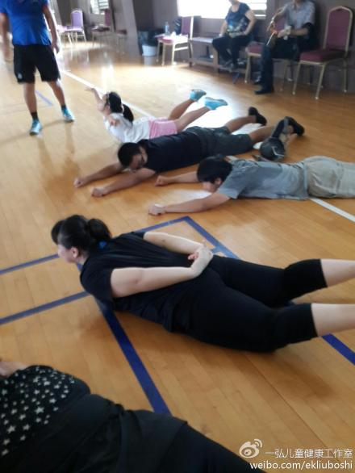
运动处方为基础，行为矫正为关键技术
膳食指导与心理干预相结合
集中管理与日常生活相结合
★治疗目标：
控制脂肪过度增长、促进生长发育、提高有氧能力、提高体育成绩、掌握健康生活知识。
★报名须知：
1．要求家长或抚养人一同参加。
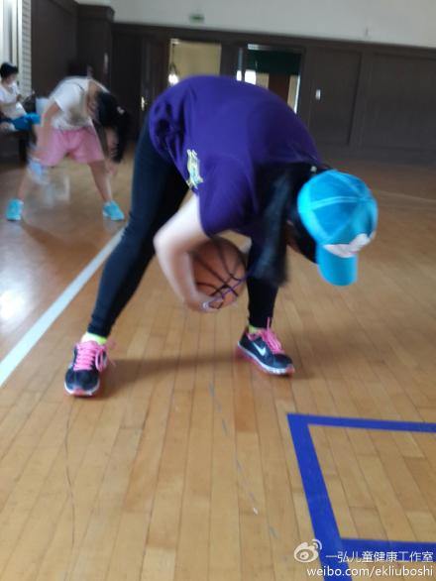
2．医护人员与孩子以及家长同吃、同住、同运动。
3．训练前在当地医院完成血脂、血糖、肝脏B超、骨龄、体成分、能量代谢等相关检查。
4．培训时间：2016-8-20至2016-8-26。

5．地点：同里湖度假村（江苏省苏州市吴江区同里镇环湖西路88号 ）
6．收费：1名肥胖儿童+1名家长共6800元/2人，包括食、宿、处方运动、行为矫正、膳食指导、以及基础数据测试等。
7．联系方式：戴言乐：15962198054，微信号d15962198054，e-mail: d999012@163.com；
陈慧敏：18100202061，微信号chenhuimin2005，e-mail: chenchenmin@126.com
苏州大学附属儿童医院
2016-8-1

